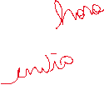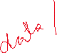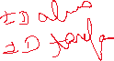

Tirar a palavra atribute – deixar somente o atributo e o tipo de dado, ex. integer, String etc



Na TurmaAluno colocar status (quando solicitou entrada na turma status solicitado, quando o professor aprovou aprovado)

Na nota incluir data/hora envio, data/hora correção, valor nota, idaluno e idtarefa

O único caso que não precisa mostrar o id da entidade relacionada é na especialização

Na especialização não precisa de cardinalidade

Na tarefa incluir data e hora de criação e data e hora máxima para entrega